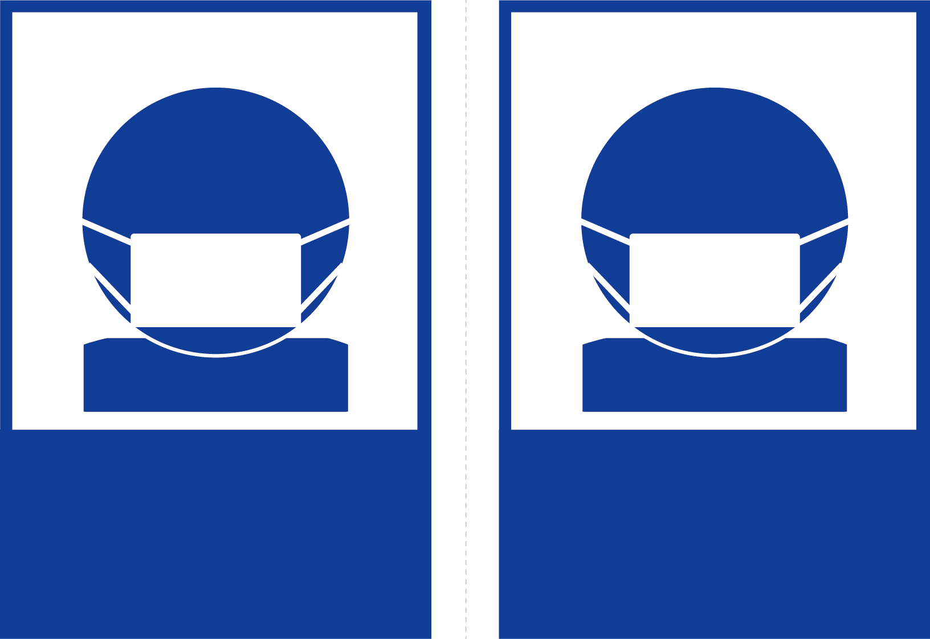

マスクを

着用しましょう

マスクを

着用しましょう